Aan de bewoners van dit adres

Datum: 26 september 2022

Referentie: RW/JS

Onderwerp: Aanbieding 16 woningen Rembrandtkade en omgeving

Beste heer, mevrouw,

Rijswijk Wonen renoveert 93 woningen aan en rondom de Rembrandtkade. Dit is het eerste project waarbij 50% van de lege woningen (in dit geval 16 stuks) worden gereserveerd voor bewoners van Te Werve Oost van wie de woning wordt gesloopt.

Het gaat om onderstaande woningen.

Adres | Aantal slaapkamers | Aantal personen huishouden
Ieplaan 92 | 3 | 2 t/m 4
Ieplaan 94 | 2 | 2 t/m 3
Ieplaan 104 | 3 | 2 t/m 4
Ieplaan 169 | 3 | 2 t/m 4
Ieplaan 173 | 2 | 2 t/m 3
Ieplaan 179 | 2 | 2 t/m 3
Lindelaan 109 | 3 | 2 t/m 4
Lindelaan 117 | 2 | 2 t/m 3
Lindelaan 119 | 2 | 2 t/m 3
Meidoornlaan 9 | 3 | 2 t/m 4
Meidoornlaan 12 | 3 | 2 t/m 4
Rembrandtkade 107 | 3 | 2 t/m 4
Rembrandtkade 111 | 2 | 2 t/m 3
Rembrandtkade 121 | 3 | 2 t/m 4
Rembrandtkade 133 | 2 | 2 t/m 3
Rembrandtkade 151 | 2 | 2 t/m 3

De huurprijs van de woningen is € 763,47 kale huur + €1,15 servicekosten dus in totaal € 764,62. Met deze huurprijs kunt u huurtoeslag aanvragen. (Of u hiervoor in aanmerking komt kunt u nakijken op de website van de belastingdienst.)

Om voor een woning in aanmerking te komen gelden de volgende voorwaarden:
- U huurt een woning van Rijswijk Wonen in Te Werve Oost; en
- Dit is geen tijdelijk huurcontract; en
- Uw woning staat op de lijst van te slopen woningen; en
- U huurt momenteel een woning met tuin, waarbij de tuin officieel onderdeel uit maakt van het gehuurde; en
- Uw inkomen is minimaal € 32.675 en niet hoger dan € 49.013 (prijspeil 2022); en
- Uw huishouden bestaat uit het aantal personen dat in de tabel is vermeld; en
- U staat op 24 oktober 2023 ingeschreven bij www.woonnet-haaglanden.nl

Voldoet u niet aan de voorwaarden? Dan kunt u helaas niet op deze woningen reageren. Wellicht dat u bij een volgend project wel kunt reageren. U krijgt daar opnieuw informatie over.
Bent u nog niet ingeschreven op Woonnet-Haaglanden, dan kunt u dit alsnog (snel!) doen. Op www.rijswijkwonen.nl/huurwoning-zoeken leest u hoe.

Volgorde
Als er meerdere bewoners uit Te Werve Oost geïnteresseerd zijn en aan de voorwaarden voldoen, dan geldt het volgende:
- Bewoners uit fase 1 gaan vóór die uit fase 2; bewoners uit fase 2 gaan vóór die uit fase 3, enzovoort
- Woont u in dezelfde fase, dan geldt uw woonduur (ingangsdatum contract huidige woning)

Iedereen die op tijd heeft gereageerd ontvangt van ons een reactie. Deze volgt uiterlijk twee weken nadat de reactietermijn is gesloten. In deze reactie staat of u voldoet aan de voorwaarden. Als dit zo is, dan ontvangt u ook informatie over uw plaats op de ranglijst.
Wij nemen op volgorde van de ranglijst contact op met de kandidaten.

Interesse aangeven voor 24 oktober 2023
Als u interesse heeft in een woning uit dit project, vragen wij u bijgaand formulier in te vullen en een foto hiervan te mailen naar tewerve@rijswijkwonen.nl. U kunt op dit formulier aangeven voor welke woningen u belangstelling heeft. Als u geen mailadres heeft, kunt u het formulier opsturen naar:
Rijswijk Wonen
Postbus 195
2280 AD Rijswijk

Of u kunt het formulier bij het kantoor van Rijswijk Wonen in de bus doen (Lange Kleiweg 6).

Uw reactie moet voor 24 oktober 2023 bij ons binnen zijn. Reacties die later komen worden niet in behandeling genomen. Ook is het belangrijk dat u op die datum alle benodigde informatie heeft aangeleverd bij Woonnet-Haaglanden.
Woonnet Haaglanden
Als u zich inschrijft op Woonnet-Haaglanden moet een aantal documenten inleveren (‘uploaden’). Welke documenten dit zijn, leest u op: www.rijswijkwonen.nl/verplichte-documenten.

Bent u nog niet ingeschreven bij Woonnet-Haaglanden dan kunt u dit alsnog (snel!) doen. Rijswijk Wonen is verplicht de verhuringen in Woonnet te verantwoorden.
(Zie het kader hiernaast).

Op de volgende pagina leest u wat de verdere spelregels zijn.

Overige spelregels
Om alles goed en open te laten verlopen is het belangrijk dat u ook het volgende weet:
- De informatie die u aanlevert moet correct zijn; als de informatie niet klopt kan dit ervoor zorgen dat u niet in aanmerking komt voor de aangeboden woningen.
- Bij acceptatie van een woning via dit aanbod verliest u uw inschrijving bij Woonnet Haaglanden (zoals ook bij een andere acceptatie zou gelden).
- Bij acceptatie van een woning heeft u recht op de verhuiskostenvergoeding die voor de (niet tijdelijke) huurders van het vernieuwingsgebied geldt.
- Als u terug wilt keren in de nieuwbouw van Te Werve Oost kunt u dit aangeven op het formulier. Houdt u er rekening mee dat dit ook pas aan het einde van het project (naar verwachting in 2030) kan zijn.

Informatie over de woningen
De eengezinswoningen worden verhuurd zodra het verduurzamingsproject is afgerond. Meer hierover leest u op www.rijswijkwonen.nl/project/rembrandtkade-eo.
De woningen hebben een voortuin en een achtertuin. De keuken, badkamer en het toilet zijn gerenoveerd. De woningen hebben betonnen vloeren beneden, houten vloeren boven en dubbel glas. De muren worden kaal opgeleverd. Er kan alleen gekookt worden op elektriciteit. Er zijn 5 stroomgroepen aanwezig.
Op bijgaand kaartje hebben we de betreffende woningen aangegeven. Hier kunt u zien waar de woning staat, op welke kant de tuin ligt, enzovoort.

Vragen?
Met vragen kunt u mij bellen of mailen: 070-3364200 of projectleider@rijswijkwonen.nl.

Met vriendelijke groet,

Joost Slager
Sociaal projectleider

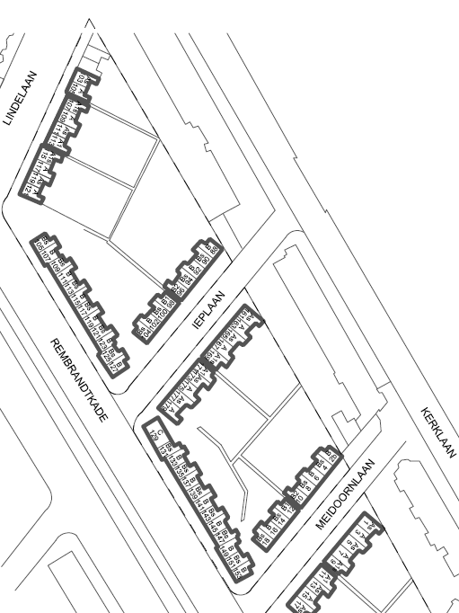
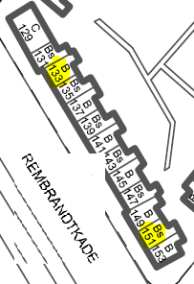
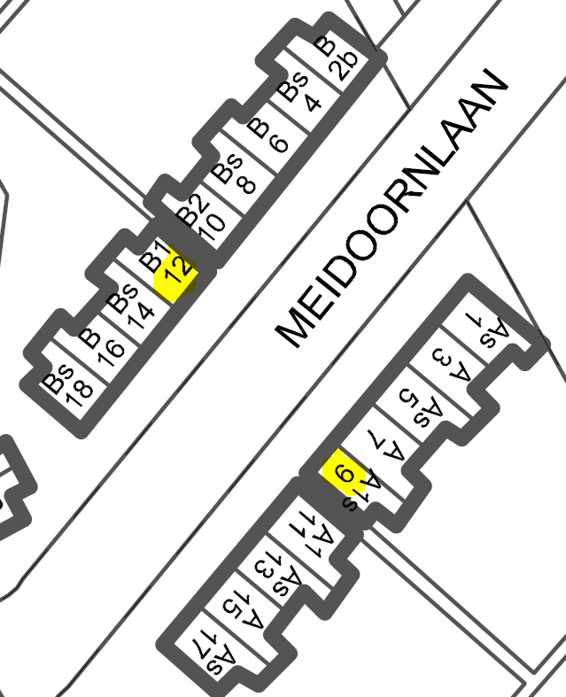
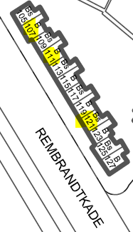
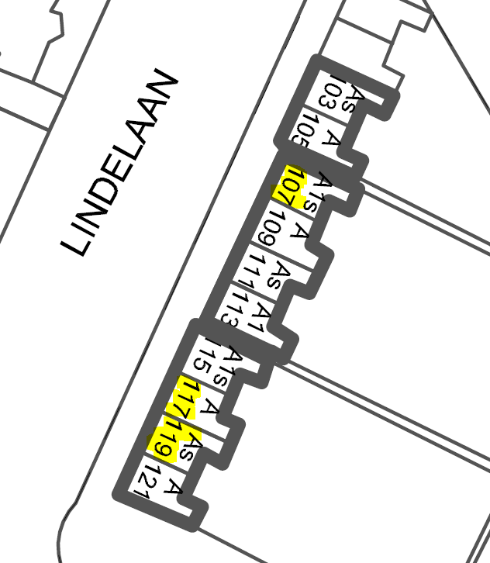
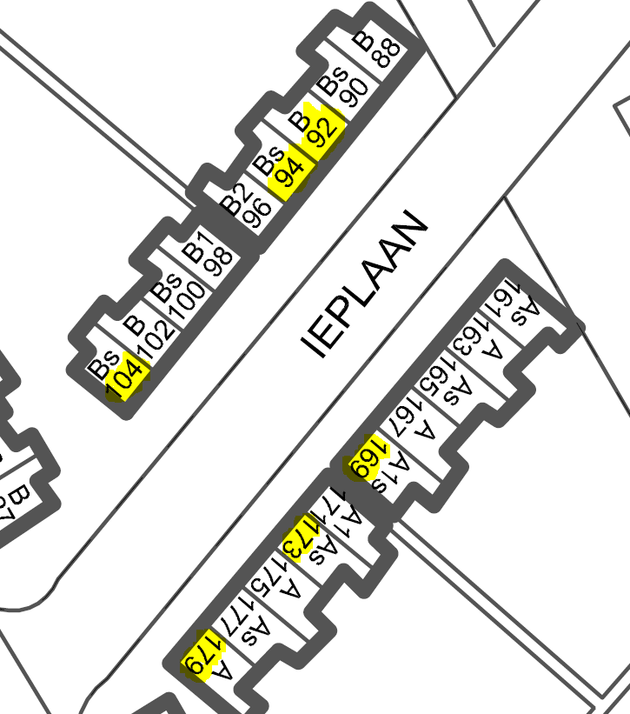

Reactieformulier woningen Rembrandtkade en omgeving

Kruis de woningen aan waar u belangstelling voor heeft. U kunt zoveel woningen aankruisen als u wilt. Het aankruisen van uw belangstelling verplicht u tot niets. U krijgt, als u in aanmerking komt voor een woning en uw gegevens zijn goedgekeurd, de mogelijkheid om de woning te bezichtigen.
Pas na ondertekening van het huurcontract is de verhuring definitief.

Zorg dat u dit formulier vóór 24 oktober bij Rijswijk Wonen heeft ingeleverd en dat u dan ook correct staat ingeschreven bij Woonnet Haaglanden.

Belang-stelling | Adres | Aantal slaap-kamers | Aantal personen huishouden | Beschikbaar per *)
O | Ieplaan 92 | 3 | 2 t/m 4 | Eind 2022
O | Ieplaan 94 | 2 | 2 t/m 3 | Eind 2022
O | Ieplaan 104 | 3 | 2 t/m 4 | Eind 2022
O | Ieplaan 169 | 3 | 2 t/m 4 | Eind 2022
O | Ieplaan 173 | 2 | 2 t/m 3 | Eind 2022
O | Ieplaan 179 | 2 | 2 t/m 3 | Eind 2022
O | Lindelaan 109 | 3 | 2 t/m 4 | Begin 2023
O | Lindelaan 117 | 2 | 2 t/m 3 | Begin 2023
O | Lindelaan 119 | 2 | 2 t/m 3 | Begin 2023
O | Meidoornlaan 9 | 3 | 2 t/m 4 | Okt/nov 2023
O | Meidoornlaan 12 | 3 | 2 t/m 4 | Okt/nov 2023
O | Rembrandtkade 107 | 3 | 2 t/m 4 | Eind 2022
O | Rembrandtkade 111 | 2 | 2 t/m 3 | Eind 2022
O | Rembrandtkade 121 | 3 | 2 t/m 4 | Eind 2022
O | Rembrandtkade 133 | 2 | 2 t/m 3 | Okt/nov 2023
O | Rembrandtkade 151 | 2 | 2 t/m 3 | Okt/nov 2023

*) Deze data zijn onder voorbehoud

Uw gegevens:

Naam: …………………………………………………………………………………………

Huidig adres: …………………………………………………………………………………………

Inschrijfnr Woonnet: ……………………………………………………………………………….

Mailadres: …………………………………………………………………………………………

Tel.nr. …………………………………………………………………………………………

